机器学习实验指导手册

交叉验证与模型选择

一、实验目的
- 掌握交叉验证的基本原理：理解k折交叉验证、分层交叉验证等方法的设计思想与应用场景。
- 学会使用scikit-learn实现交叉验证：熟练调用工具包中的cross_val_score、GridSearchCV等接口。
- 掌握模型选择的核心方法：通过交叉验证对比不同模型的性能，优化超参数选择。
- 培养解决实际问题的能力：针对真实数据集，设计完整的模型选择与验证流程。

二、实验原理

1.基本概念

定义
交叉验证是一种统计学方法，用于评估机器学习模型的泛化性能。其核心思想是重复使用数据，将数据集划分为训练集和验证集多次，从而减少因单次数据划分带来的偏差。

解决的问题
- 避免模型因单次数据划分（如train_test_split）的随机性导致评估结果不稳定。
- 通过多次划分训练集与验证集，减少模型评估结果的方差。
- 充分利用有限数据，尤其在小规模数据集上更有效。

2. 交叉验证常用方法及原理

k折交叉验证（k-Fold CV）
原理：
  - 将数据集均等分为k个子集（称为“折”）。
  - 每次使用其中k-1折作为训练集，剩余1折作为验证集。
  - 重复k次，确保每折数据均被用作验证集一次。
  - 最终结果为k次评估的平均值。
特点：
- 最常用的方法（通常k=5或10）。
- 数据利用率高，适合中小规模数据集。

留一交叉验证（Leave-One-Out, LOO）
原理：
- k=样本数N，即每次仅留一个样本作为验证集。
- 计算开销大，但适合极小型数据集。

分层k折交叉验证（Stratified k-Fold）
原理：
- 在k折基础上，保持每折中类别比例与原始数据集一致。
- 适用于分类任务中类别不平衡的场景。

3. 模型选择与超参数优化
- 网格搜索（Grid Search）：遍历所有候选参数组合，通过交叉验证选择最优参数。
- 随机搜索（Random Search）：在参数空间中随机采样，适用于高维参数空间。

三、实验步骤

1. 数据准备
使用scikit-learn内置的乳腺癌数据集：
from sklearn.datasets import load_breast_cancer
data = load_breast_cancer()
X, y = data.data, data.target

2. 数据预处理
标准化数据并划分训练集与测试集：
from sklearn.preprocessing import StandardScaler
from sklearn.model_selection import train_test_split
scaler = StandardScaler()
X_scaled = scaler.fit_transform(X)
X_train, X_test, y_train, y_test = train_test_split(X_scaled, y, test_size=0.2, random_state=42)

3. 交叉验证实现
k折交叉验证示例：
from sklearn.model_selection import cross_val_score
from sklearn.svm import SVC
model = SVC(kernel=‘linear’)
scores = cross_val_score(model, X_train, y_train, cv=5, scoring=‘accuracy’)
print(f“交叉验证平均准确率：{scores.mean():.2f} (±{scores.std():.2f})”)
分层交叉验证示例：
from sklearn.model_selection import StratifiedKFold
stratified_cv = StratifiedKFold(n_splits=5, shuffle=True, random_state=42)
scores = cross_val_score(model, X_train, y_train, cv=stratified_cv)
print(f“分层交叉验证平均准确率：{scores.mean():.2f}”)

4. 模型选择与超参数优化
使用网格搜索选择SVM最优参数：
from sklearn.model_selection import GridSearchCV
param_grid = { ‘C’: [0.1, 1, 10], ‘gamma’: [0.01, 0.1, 1], ‘kernel’: [‘rbf’, ‘linear’] }
grid_search = GridSearchCV(SVC(), param_grid, cv=5, scoring=‘accuracy’) grid_search.fit(X_train, y_train)
print(“最优参数组合：”, grid_search.best_params_)
print(“最优模型验证准确率：”, grid_search.best_score_)

5. 模型评估
在独立测试集上验证最优模型性能：
best_model = grid_search.best_estimator_
y_pred = best_model.predict(X_test)
print(f“测试集准确率：{accuracy_score(y_test, y_pred):.2f}”)

四、实验要求

必做任务
- 交叉验证对比实验：分别实现5折、10折交叉验证，比较两者在相同模型下的性能差异。
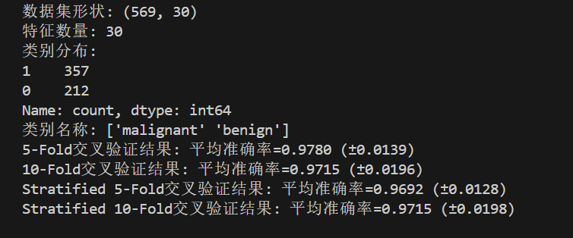
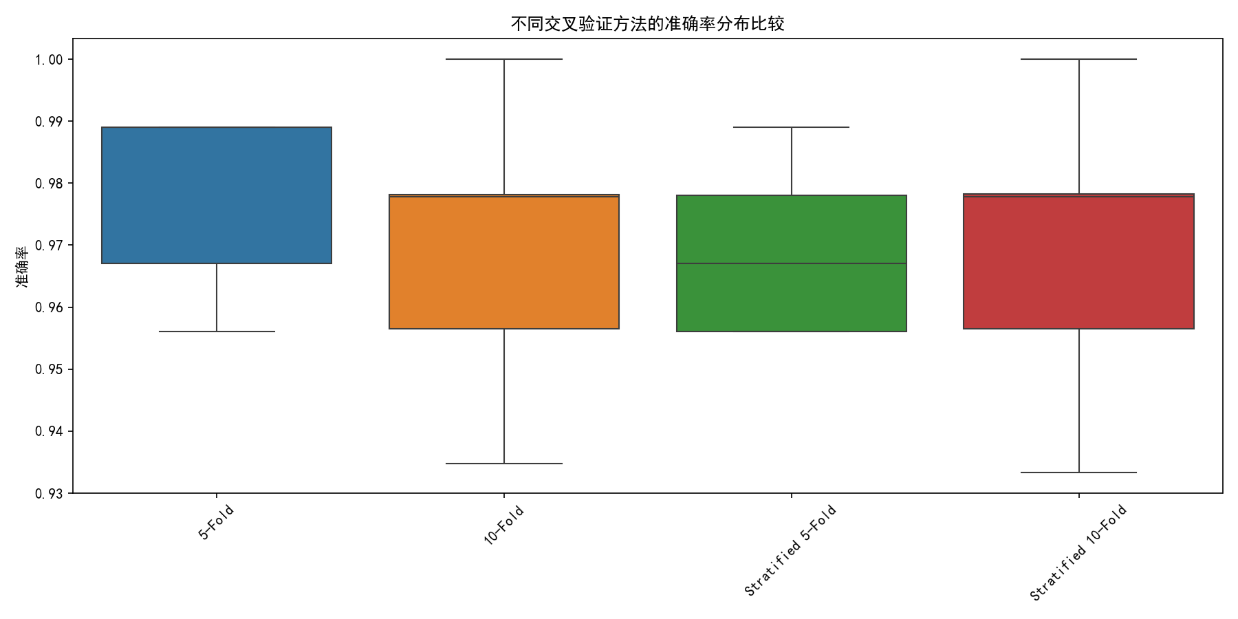
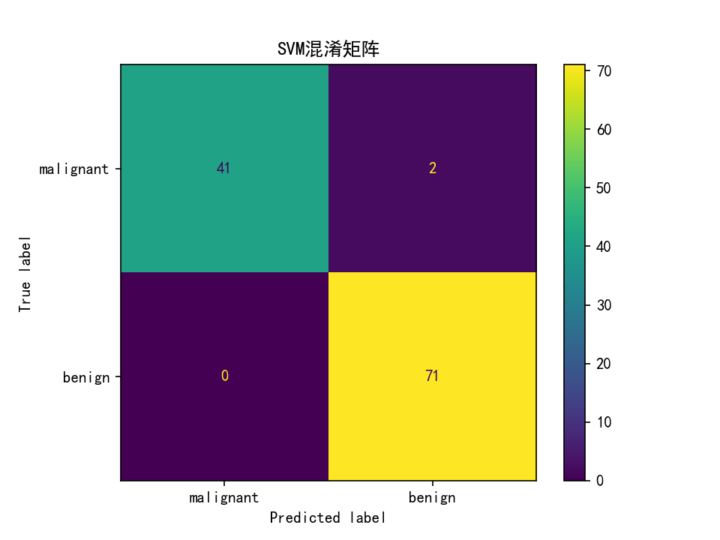
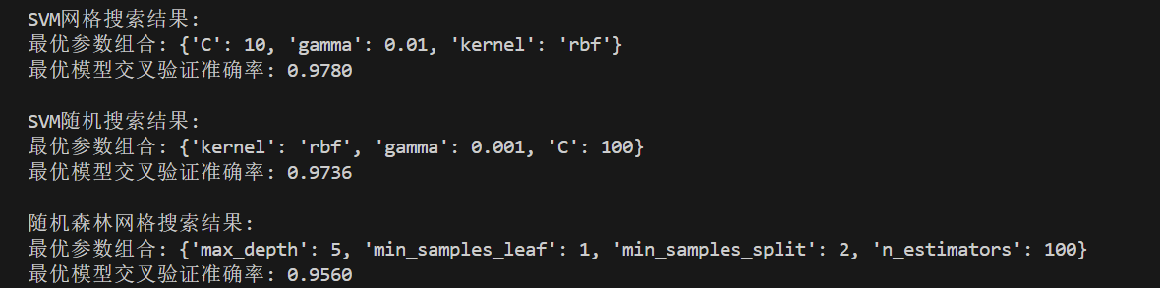
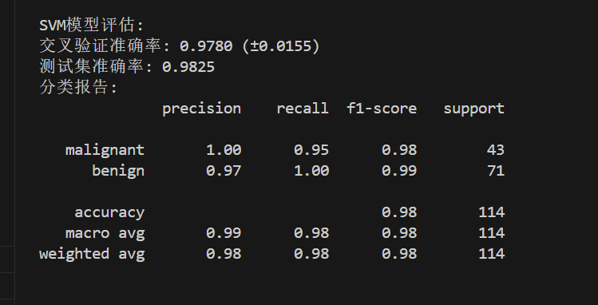
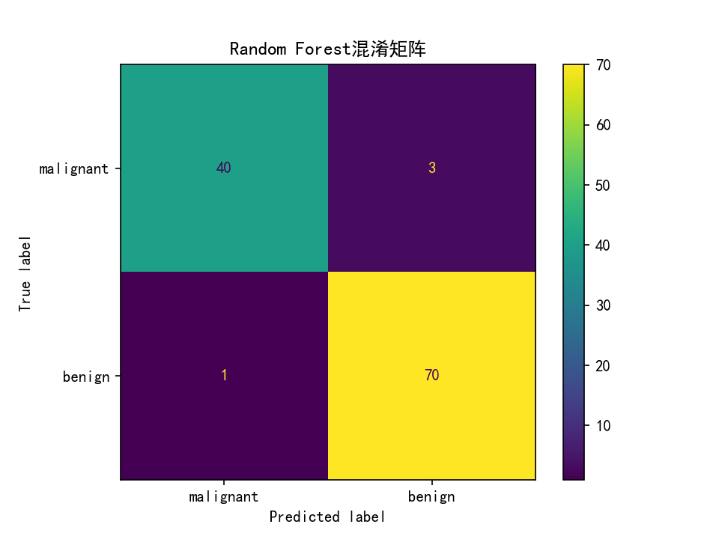
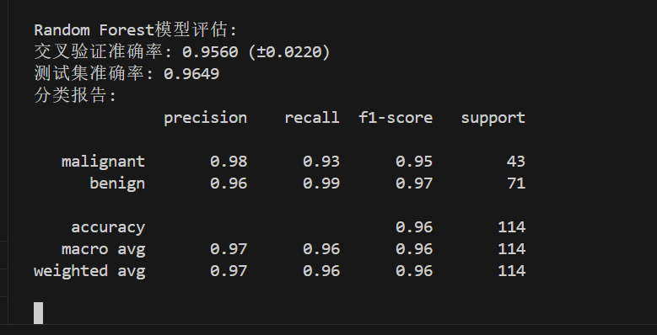
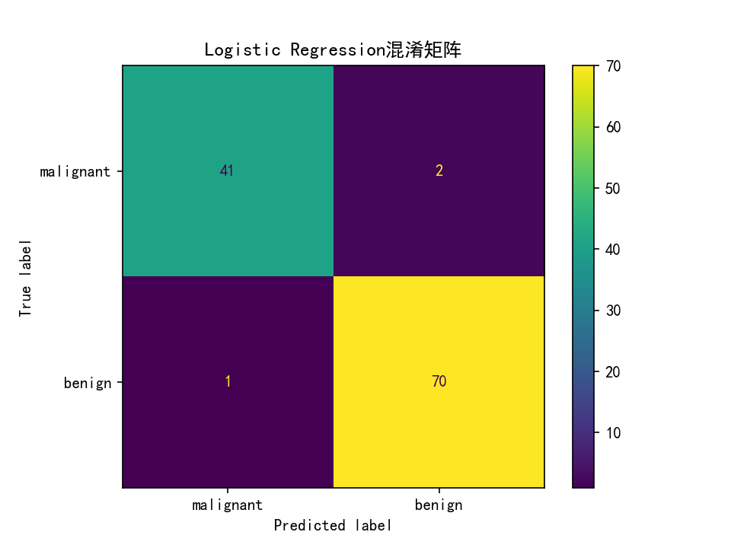
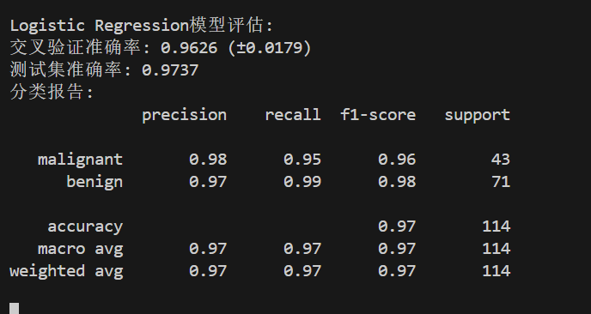

- 网格搜索调参：对随机森林模型的n_estimators和max_depth参数进行网格搜索，输出最优参数。
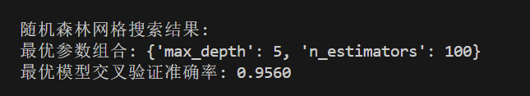
- 可视化分析：绘制不同k值下交叉验证准确率的分布箱线图。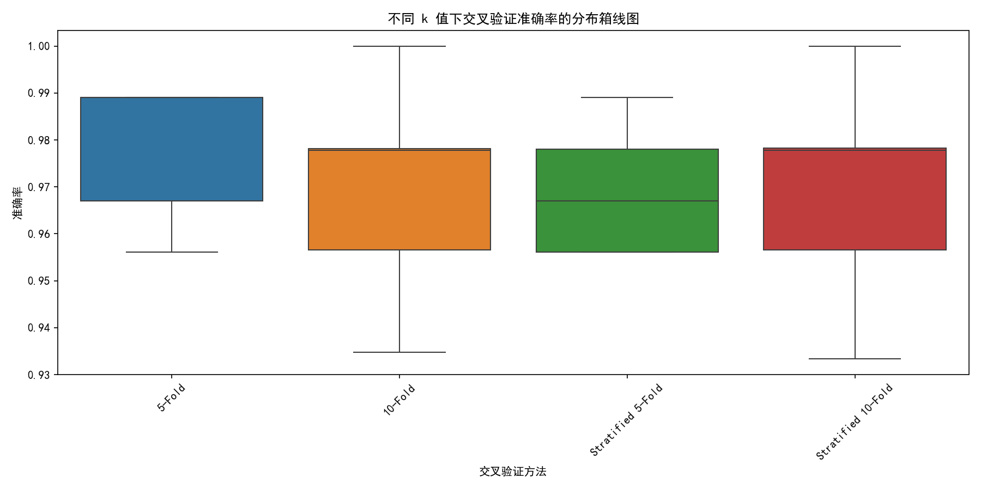

扩展任务
- 随机搜索对比：使用RandomizedSearchCV优化SVM参数，对比其与网格搜索的效率与效果。
- 自定义交叉验证策略：实现按时间序列分割的交叉验证（例如前4折为历史数据，最后一折为近期数据）。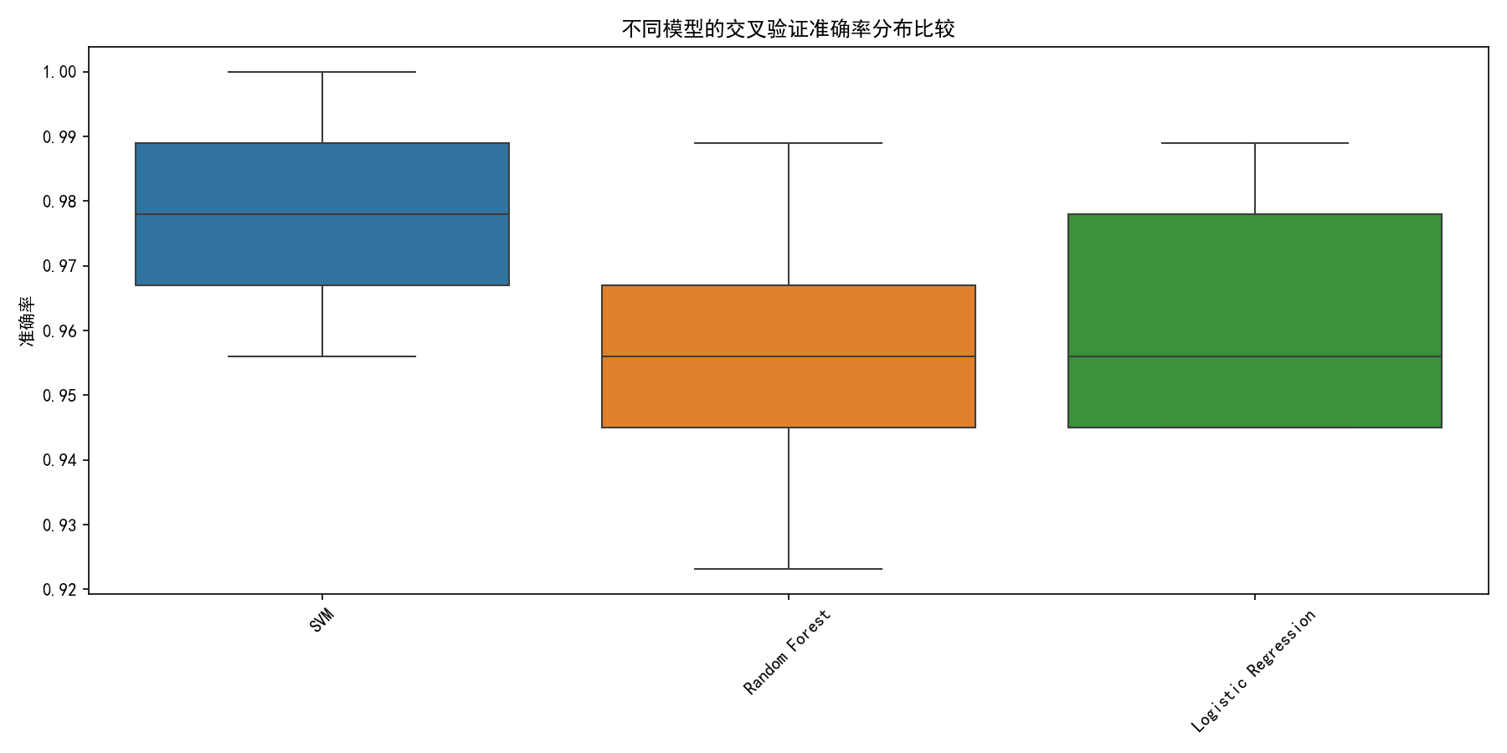
- 多模型对比：比较SVM、随机森林、逻辑回归在交叉验证中的表现，撰写分析报告。

五、实验分析

测试案例
数据集：乳腺癌数据集（二分类）
模型：SVM、随机森林
参数网格：
SVM: {‘C’: [0.1, 1, 10], ‘kernel’: [‘linear’, ‘rbf’]}
随机森林: {‘n_estimators’: [50, 100], ‘max_depth’: [5, 10]}

预期结果
网格搜索输出最优参数组合及对应准确率。
交叉验证结果需展示均值和标准差，例如： SVM 5折交叉验证准确率：0.96 (±0.02)

六、思考题
- 交叉验证的局限性：当数据集样本量极小时，k折交叉验证是否仍然有效？请提出改进方案。
无效，改进方案：1.使用分层k折2.用更大数据量同时使用shuffle
- 过拟合风险：网格搜索中选择的“最优参数”是否可能在独立测试集上表现不佳？如何避免？
是，用fit(X_train, y_train)调整，并输出评估结果
- 计算效率：分析网格搜索与随机搜索的时间复杂度差异，如何权衡两者？
网格搜索需遍历所有参数组合（如 100 种），随机搜索仅尝试固定数量（如 10 种）。
随机搜索：快速粗筛，适合参数空间大或资源有限。网格搜索：精细优化，适合关键参数的小规模搜索。
- 实际应用：在工业级机器学习系统中，为什么常将交叉验证与独立测试集结合使用？
交叉验证：在训练集内部分块验证，确保参数调优的稳定性。独立测试集：用未参与训练的数据最终验证，防止模型对验证数据过拟合。结合原因：两者共同确保模型既调得好（交叉验证）又用得好（测试集）。

提示：调试时可利用sklearn.metrics中的classification_report输出详细评估结果，例如：
from sklearn.metrics import classification_report
print(classification_report(y_test, y_pred))

